**普通物理学实验Ⅱ**

**电子实验报告**

**实验名称：准稳态法测量比热导热系数**

**指导教师： 张建华 。**

**班级： 混合2305班 。**

**姓名： 窦雨晨 。**

**学号： 3230106104 。**

**实验日期: 2024 年 12 月 4 日 星期 三 上 / 下 午**

浙江大学物理实验教学中心

1. **实验综述**

【实验背景】

[热电偶]通常是利用两种不同金属材料（一般选取贵重金属，如铜、银、金等）焊接起来制作成的热端元件，能把温度信号转换成热电动势信号，通过电气仪表转换成被测介质的温度。

其测温的基本原理是两种不同成分的材质导体组成闭合回路，如图1(a)所示，由A（单线表示）和B（双线表示）两种不同金属材料的导体两端相互紧密地连接在一起，组成一个闭合回路。当两接点温度不等（T>T0）时，回路中就会产生电动势，从而形成电流，即塞贝克效应/热电效应，热电偶就是利用这一效应来工作的：当电偶两端存在温度梯度时，回路中就会有电流流过，此时两端之间就存在电动势——热电动势。

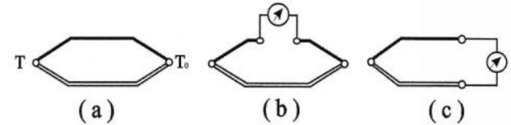

图1 热电偶原理

上述两种不同导体的组合称为热电偶。A、B两种导体称为热电极。两个接点分别称为：工作端/热端(T)，测量时至于被测温度场中；自由端/冷端(T0)，一般要求测量过程中恒定在某一温度。在自由端温度为0℃的条件下，根据热电动势与温度的函数关系，可以制成热电偶分度表。（不同的热电偶具有不同的分度表。）

热电偶满足的基本定律有：①热电势仅取决于热电偶的材料（材质要求均匀）与两个连接点的温度，和温度分布及热电极的尺寸、形状等无关；②在A、B材料组成的热电偶回路中接入第三导体C，只要其两端温度相同，则对回路总电动势无影响（实际测温中需要在回路中接入导线和测量仪表，即等价于此，常采用图2中的两种接法）；③热电偶的输出电压与温度成非线性关系（具体关系由热电偶特性分度表给出，在冷端温度不为0℃的情况下，通过一定修正也可得到温度值）。



图2 热电偶接线示意图

热电偶结构简单，测量准确度较高，测温范围一般为-50℃~1600℃。各种热电偶的外形可能因需要而极不相同，但基本结构大致相同，通常都由热电极、绝缘套保护管、接线盒等主要部分组成，与显示仪表、记录仪表及电子调节器配套使用。热电偶在温度相关的测量中应用极为广泛，本实验的温度测定即采用热电偶完成。

【实验原理】

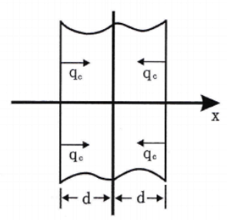

图3 理想的无限大不良导体平板

如上图3，一无限大不良导体平板厚度为2d，初始温度为t0，在平板两端同时施加均匀的、指向中心面的热流密度qc。以试样中心为坐标原点，则平板各处的温度t(x,τ)随加热时间τ变化的数学表达式如下：

 (1)

式中，λ为材料的导热系数，ρ为材料的密度，c为材料的比热。

上述方程(1)的解为：

 (2)

观察到，(2)中的级数求和项由于指数衰减的缘故，会随加热时间的增加而逐渐减小，而对(2)式的结果影响较小。定量分析表明，当以后，该级数求和项可以忽略，则(2)式可简写为：

 (3)

这时，在试样中心处有：

 (4)

在试件加热面处有：

 (5)

由式(4)和(5)可见，在试件中心面和加热面处温度和加热时间成线性关系，温升率均为：

 （一个和材料导热性能和实验条件相关的常熟） (6)

此时加热面和中心面间的温度差为：

 (7)

由式(7)可以看出，此时加热面和中心面间的温度差Δt和加热时间τ没有直接关系，而是保持恒定。

系统各处的温度和时间呈线性关系，温升速率也相同，我们称此种状态为[准稳态]。

当系统达到准稳态时，由式(7)可得：

 (8)

由(8)可知，只要测量进入准稳态后，加热面和中心面间的温差Δt，并由实验条件确定相关参数qc和d，则可以得到待测材料的导热系数λ。

此外，在进入准稳态后，由比热的定义和能量守恒关系，可计算出该物质的比热：



 (9)

式中为准稳态条件下试件中心面的温升速率（进入准稳态后各点的温升速率是相同的）。

由以上分析可以得到结论：只要在上述模型中测量出系统进入准稳态后加热面和中心面的温度差和中心面的温升速率，即可由式(8)和式(9)得到待测材料的比热和导热系数。

综上，我们可以使用本次实验装置，根据以上实验原理，进行对有机玻璃和橡胶两种样品的导热系数和比热测量。

1. **修正量计算**

1.修正系数A=0.818：

样品长90mm，宽90mm，厚10mm

上表面面积S上=90×90=8100mm2

下表面面积S下=90×90=8100mm2

侧面积S侧=90×10×4=3600mm2



2.比热修正系数B1=0.556：

为确保导热的均匀性和稳定性，测试样品中增加了铜板，故需要引入一个比热修正系数B1。

铜板的质量为270g，比热为390J/kg/K

测试样品的质量为94g，比热为1400J/kg/K



3.散热修正电压B2=0.002mV：

当系统温度高于环境温度时，系统会向外界散热，因此引入一个散热修正电压B2，经过多次测量，当样品处于准稳态时，系统每分钟的散热产生的温差电势为0.002mV，即B2=0.002mV。

1. **实验内容**

**实验一：有机玻璃样品的导热系数和比热测量**

实验开始前测试样品已安装好。

1.打开主机电源，预热仪器10分钟左右。

2.按下“电压切换”按钮，切换到“加热电压”显示状态，旋转“加热电压调节”旋钮至18.00V。

3.弹出“电压切换”按钮，切换到“热电势”档位，弹出“热电势切换”按钮，切换到“温差”档位，将此时“温差”的数值记录在表1中（实验数据处理时进行补偿）。

4.按下“加热开关”按钮，同时计时器开始计时，按表1的时间要求读取数据并记录在表1中。读数时，先按下“热电势切换”按钮，读到温差热电势Vt；弹出“热电势切换”按钮，30秒后再读中心面热电势V；等待30秒后又读Vt…如此循环直到25分钟后实验结束。

5.测量结束，弹出“加热开关“按钮，同时计时器停止计时。

（一）实验数据记录

实验数据记录如下表1。

|  |  |  |  |  |  |  |  |
| --- | --- | --- | --- | --- | --- | --- | --- |
| 样品参数 | | | | | | | |
| 长度：90mm | | 宽度：90mm | | 厚度(d)：10mm | | 密度(ρ)：1160kg/m3 | |
| 加热电压(U)：18.00V | | | | 加热器电阻值(r)：110Ω | | | |
| 时间  τ(分:秒） | 温差热电势  Vt(mV) | | 时间  (分:秒) | | 中心面热电势V(mV) | | 中心面上每分钟  上升的热电势  ΔV=Vn+1-Vn(mV) |
| 00:00 | -0.011 | | 00:00 | | 0.021 | | \ |
| 00:30 | 0.013 | | 01:00 | | 0.022 | | 0.001 |
| 01:30 | 0.043 | | 02:00 | | 0.025 | | 0.003 |
| 02:30 | 0.066 | | 03:00 | | 0.030 | | 0.005 |
| 03:30 | 0.079 | | 04:00 | | 0.037 | | 0.007 |
| 04:30 | 0.091 | | 05:00 | | 0.046 | | 0.009 |
| 05:30 | 0.098 | | 06:00 | | 0.056 | | 0.010 |
| 06:30 | 0.102 | | 07:00 | | 0.066 | | 0.010 |
| 07:30 | 0.105 | | 08:00 | | 0.077 | | 0.011 |
| 08:30 | 0.107 | | 09:00 | | 0.087 | | 0.010 |
| 09:30 | 0.109 | | 10:00 | | 0.098 | | 0.011 |
| 10:30 | 0.110 | | 11:00 | | 0.109 | | 0.011 |
| 11:30 | 0.112 | | 12:00 | | 0.119 | | 0.010 |
| 12:30 | 0.113 | | 13:00 | | 0.129 | | 0.010 |
| 13:30 | 0.114 | | 14:00 | | 0.140 | | 0.011 |
| 14:30 | 0.115 | | 15:00 | | 0.150 | | 0.010 |
| 15:30 | 0.116 | | 16:00 | | 0.160 | | 0.010 |
| 16:30 | 0.116 | | 17:00 | | 0.170 | | 0.010 |
| 17:30 | 0.117 | | 18:00 | | 0.180 | | 0.010 |
| 18:30 | 0.117 | | 19:00 | | 0.190 | | 0.010 |
| 19:30 | 0.118 | | 20:00 | | 0.199 | | 0.009 |
| 20:30 | 0.118 | | 21:00 | | 0.208 | | 0.009 |
| 21:30 | 0.119 | | 22:00 | | 0.218 | | 0.010 |
| 22:30 | 0.119 | | 23:00 | | 0.226 | | 0.008 |
| 23:30 | 0.120 | | 24:00 | | 0.235 | | 0.009 |
| 24:30 | 0.120 | | 25:00 | | 0.243 | | 0.008 |

表1 有机玻璃样品实验数据

（二）实验数据处理

1.根据表1中的数据，绘制τ-Vt曲线和τ-V曲线如下图4。

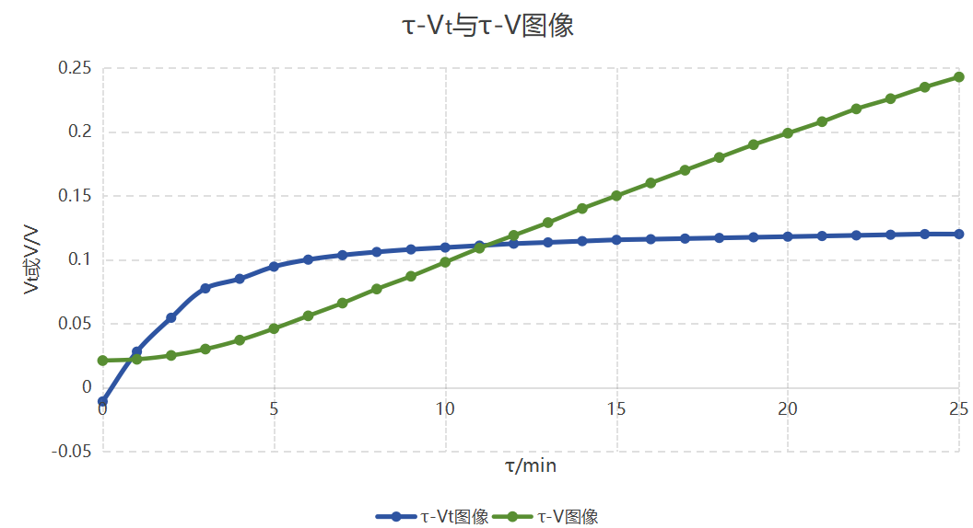

图4 有机玻璃样品的τ-Vt曲线和τ-V曲线

2.根据表1中的数据可知，加热面与中心面之间的温差热电势Vt在第17分钟到第24分钟较稳定，选择这段时间内的5个数据为对象，计算平均值=0.1304(mV)，其中Vt0是未加热时的温差热电势。

3.根据表1中的数据可知，中心面上每分钟上升的热电势ΔV在第6分钟到第18分钟时间段较为稳定，选该时间段内的5个数据为对象，计算平均值=0.0124(mV)。

4.铜-康铜热电偶的热电常数为0.04mV/K，即每差1℃，温差热电势为0.04mV。据此，可将温度差和升温速率的电压值（即上一步中计算出的和）分别换算为温度值：

加热面与中心面之间的温度差=3.26(K)

中心面的升温速率=0.00517(K/s)

5.根据式(8)和式(9)计算有机玻璃的导热系数和比热容，并进行修正：

①导热系数

修正后为

相对误差



修正后为 

相对误差

**实验二：橡胶样品的导热系数和比热测量**

步骤同实验一，仅所测的样品发生变化。

（一）实验数据记录

实验数据记录如下表2。

|  |  |  |  |  |  |  |  |
| --- | --- | --- | --- | --- | --- | --- | --- |
| 样品参数 | | | | | | | |
| 长度：90mm | | 宽度：90mm | | 厚度(d)：10mm | | 密度(ρ)：1200kg/m3 | |
| 加热电压(U)：18.00V | | | | 加热器电阻值(r)：110Ω | | | |
| 时间  τ(分:秒） | 温差热电势  Vt(mV) | | 时间  (分:秒) | | 中心面热电势V(mV) | | 中心面上每分钟  上升的热电势  ΔV=Vn+1-Vn(mV) |
| 00:00 | -0.004 | | 00:00 | | 0.011 | | \ |
| 00:30 | 0.021 | | 01:00 | | 0.012 | | 0.001 |
| 01:30 | 0.053 | | 02:00 | | 0.015 | | 0.003 |
| 02:30 | 0.071 | | 03:00 | | 0.020 | | 0.005 |
| 03:30 | 0.082 | | 04:00 | | 0.027 | | 0.007 |
| 04:30 | 0.091 | | 05:00 | | 0.038 | | 0.009 |
| 05:30 | 0.096 | | 06:00 | | 0.048 | | 0.010 |
| 06:30 | 0.100 | | 07:00 | | 0.058 | | 0.010 |
| 07:30 | 0.103 | | 08:00 | | 0.069 | | 0.011 |
| 08:30 | 0.105 | | 09:00 | | 0.080 | | 0.011 |
| 09:30 | 0.106 | | 10:00 | | 0.092 | | 0.012 |
| 10:30 | 0.107 | | 11:00 | | 0.103 | | 0.011 |
| 11:30 | 0.108 | | 12:00 | | 0.115 | | 0.012 |
| 12:30 | 0.108 | | 13:00 | | 0.126 | | 0.011 |
| 13:30 | 0.109 | | 14:00 | | 0.136 | | 0.010 |
| 14:30 | 0.109 | | 15:00 | | 0.146 | | 0.010 |
| 15:30 | 0.110 | | 16:00 | | 0.156 | | 0.010 |
| 16:30 | 0.110 | | 17:00 | | 0.167 | | 0.011 |
| 17:30 | 0.110 | | 18:00 | | 0.178 | | 0.011 |
| 18:30 | 0.110 | | 19:00 | | 0.189 | | 0.011 |
| 19:30 | 0.110 | | 20:00 | | 0.200 | | 0.011 |
| 20:30 | 0.111 | | 21:00 | | 0.210 | | 0.010 |
| 21:30 | 0.111 | | 22:00 | | 0.220 | | 0.010 |
| 22:30 | 0.111 | | 23:00 | | 0.229 | | 0.009 |
| 23:30 | 0.111 | | 24:00 | | 0.238 | | 0.009 |
| 24:30 | 0.111 | | 25:00 | | 0.248 | | 0.010 |

表2 橡胶样品实验数据

（二）实验数据处理

1.根据表2中的数据，绘制τ-Vt曲线和τ-V曲线如下图5。

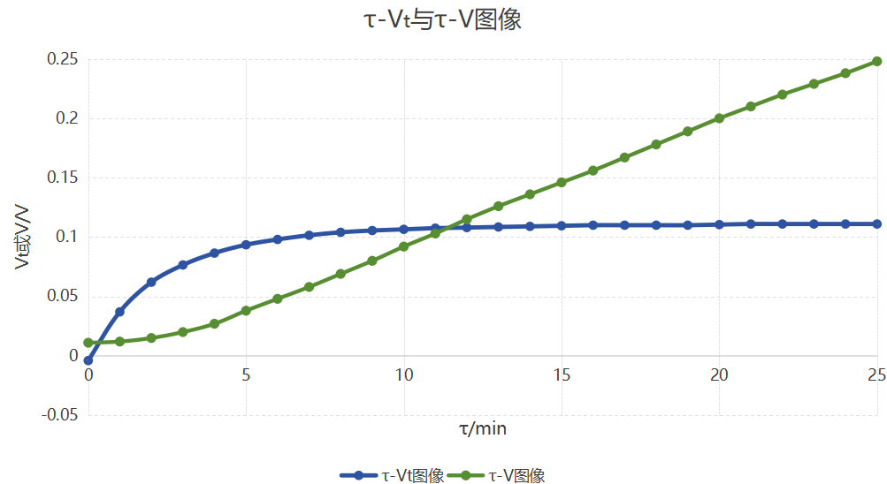

图5 橡胶样品的τ-Vt曲线和τ-V曲线

2.根据表2中的数据可知，加热面与中心面之间的温差热电势Vt在第16分钟到第24分钟较稳定，选择这段时间内的5个数据为对象，计算平均值=0.1146(mV)，其中Vt0是未加热时的温差热电势。

3.根据表2中的数据可知，中心面上每分钟上升的热电势ΔV在第14分钟到第21分钟时间段较为稳定，选该时间段内的5个数据为对象，计算平均值=0.0122(mV)。

4.铜-康铜热电偶的热电常数为0.04mV/K，即每差1℃，温差热电势为0.04mV。据此，可将温度差和升温速率的电压值（即上一步中计算出的和）分别换算为温度值：

加热面与中心面之间的温度差2.865(K)

中心面的升温速率0.00508(K/s)

5.根据式(8)和式(9)计算橡胶的导热系数和比热容，并进行修正：

①导热系数

修正后为

相对误差



修正后为 

相对误差

1. **实验拓展**

1.简述塞贝克效应。

塞贝克效应指，在两种不同导体材料的接触点上，当两接点处的温度不同时，材料中的自由带脑子会因为热扩散而从热端移动到冷端，从而在两点间产生电势差。这个电动势与所用材料的性质相关，并与两点温差成正比。塞贝克效应是热电现象的一种，通常用于热电发电和温度测量。

2.设计一个利用光学知识测量导热系数的实验，给出实验系统框图，解释实验基本原理和方法。

热效应在实际生活中应用的仪器有电热水壶。

可以结合激光闪光法和热图像成像技术，利用光学知识测量导热系数。

【实验原理】激光闪光法：通过短时间高强度激光脉冲加热材料表面，并通过检测材料背面温度随时间的变化，来计算材料的热扩散率，从而计算出导热系数的实验方法。实验利用红外热像仪监测材料的温度变化，并通过分析温度曲线反推材料的导热系数。

【实验方法】选取合适的待测材料，并处理成薄片状样品。选择合适波长的近红外激光，使脉冲宽度在毫秒级或微秒级，以保证瞬时加热样品。利用激光脉冲照射样品的一侧，激光脉冲的能量将样品表面加热（能量要控制合适，避免才来哦因过度加热而损坏），使用红外热像仪检测样品背面温度随时间的变化。根据温度-时间数据，使用热扩散方程，拟合求得热扩散率，并由材料的比热容和密度，利用公式计算出导热系数。

【系统框图】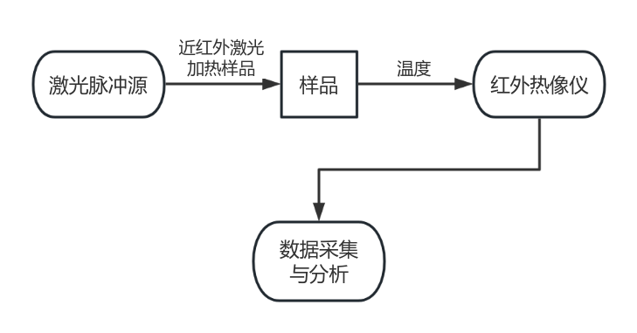

1. **误差分析和心得体会**

【误差分析】

1.本实验中需要自行操作的部分较少，故实验误差较大程度上来源于成品仪器本身的系统误差，在仪器被反复使用，不断老化的过程中，加大了误差。

2.在测量读数的过程中，常常会出现在应读数时，数字正在不停跳变的情况，会带来误差。

3.在实验过程中，加热电压会发生波动，造成一定误差。

4.在做有机玻璃样品的实验时，起初没有完全理解实验操作，因而不得不在仪器已经开始加热一分钟后，断电并重新开始实验，虽然等待了一段时间后才重新开始实验，但之前的加热过程有可能对实验数据产生一定影响，造成误差。

【心得体会】

在本次实验中，我主要学习了利用准稳态条件测量材料的比热和导热系数的方法，对热电偶等知识也有了更深的认识。本次实验的操作和数据记录的过程很简单，相较而言数据处理的过程较为复杂，从中我对物理量的修正有了进一步了解。